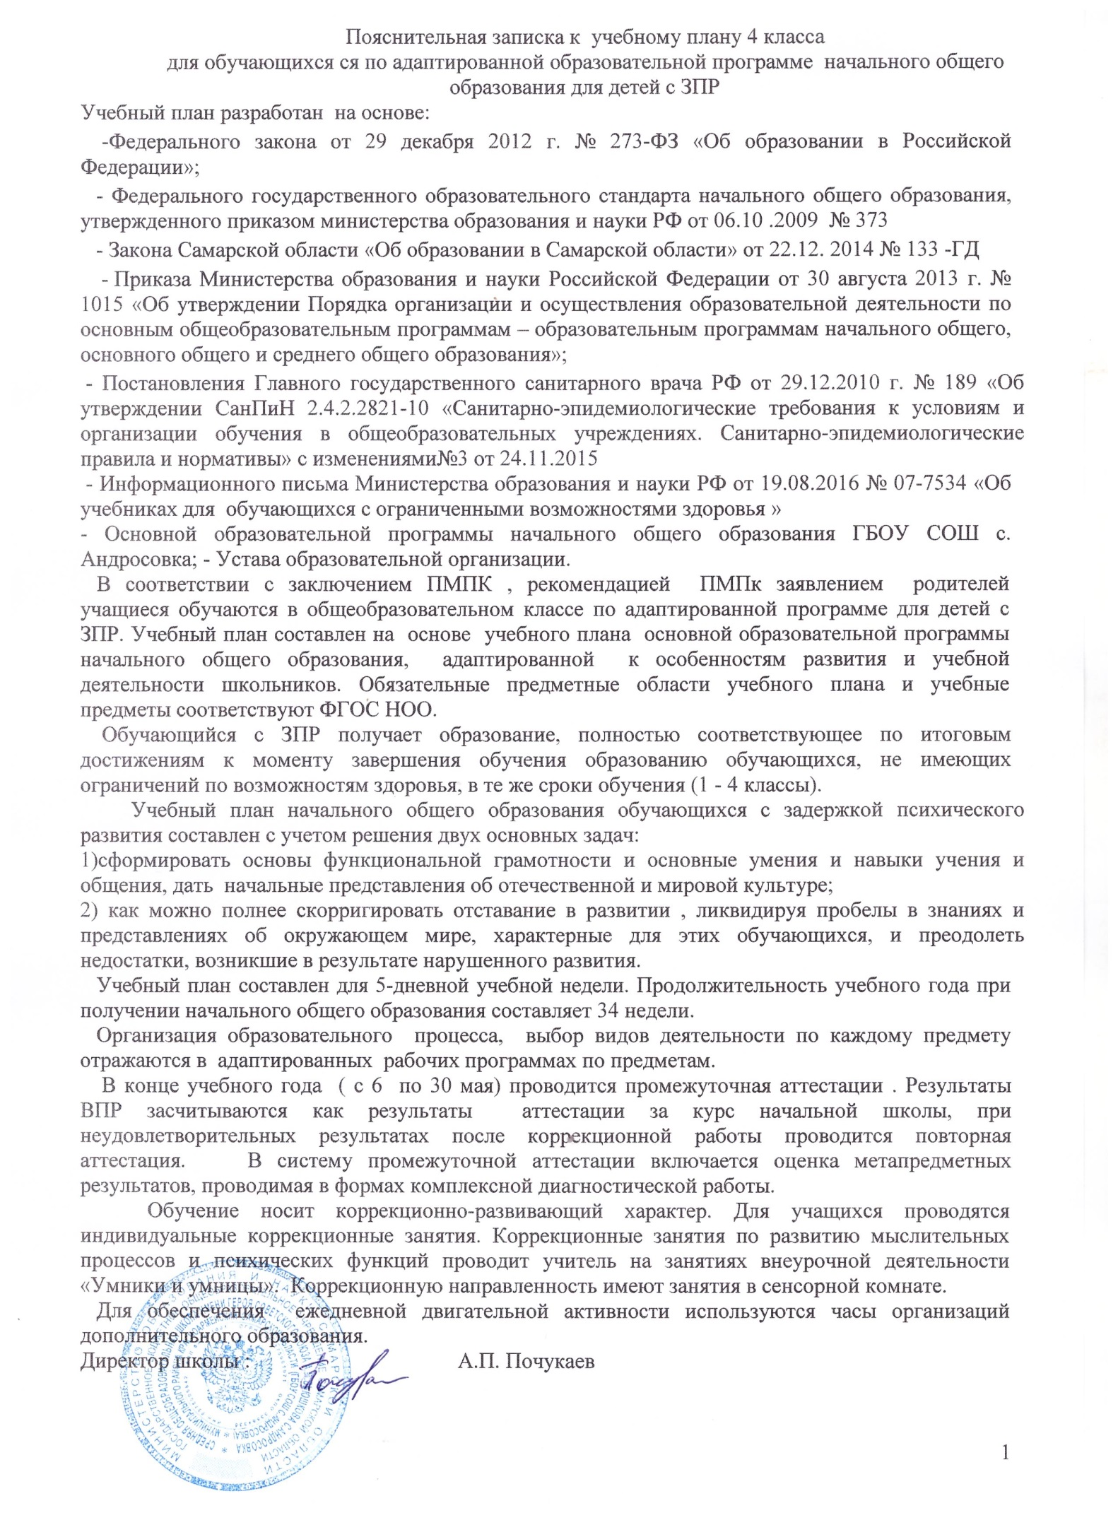
Согласовано  Родители (законные представители) _______________________ | Рассмотрено  на заседании педагогического совета  протокол № ____ от ________________ 2018 г. | Утверждаю  Директор школы Ф.И.О Почукаев А.П.  «_____»__________2018г.

Индивидуальный учебный план
обучающегося интегрировано по адаптированной образовательной программе на 2018/ 2019учебный год (4 класс)
Педметные области | Учебные предметы | Количество часов в неделю | Количество часов в год
Русский язык и литература | Русский язык | 5 | 170
 | Литературное чтение | 3 | 102
Иностранный язык | Английский язык | 2 | 68
Математика и информатика | Математика | 4 | 136
Обществознание и естествознание | Окружающий мир | 2 | 68
Основы религиозных культур и светской этики | «Светская этика» | 1 | 34
Искусство | Музыка | 1 | 34
 | Изобразительное искусство | 1 | 34
Технология | Технология | 1 | 34
Физическая культура | Физическая культура | 3 | 102
Максимально допустимая недельная нагрузка |  | 23 | 782
Индивидуальные коррекционные занятия
Коррекционные занятия | Занятия в сенсорной комнате «Сенсорика» | 1ч.
 | Умники и умницы (развитие мыслительных процессов | 1ч.

Внеурочная деятельность
Курсы ВД | Формы организации | Часы в нед.
Я- гражданин | Беседы, диспуты, социальные практики | 1
Я и мир | Экскурсии, рефлексивные беседы | 1
Игры народов мира | Подвижные игры | 1
Информатика в играх и задачах | Развивающие занятия | 1
Театр | Кружок | 1
ИЗО- студия | Кружок | 1

